Project Β’ Λυκείου
Θέμα project: Φωτογραφία
Υποερώτημα ομάδας: Διάσημοι Φωτογράφοι
Όνομα ομάδας:
Rising stars
Μέλη ομάδας: Θανασούλα Ελένη
Μυσιρλάκη Χριστίνα
Σάμαρη Αγγελική
Συψή Κυριακή
Όνομα Υπεύθυνου Καθηγητή:
Σκουλικαρίτη Σωτηρία

Οι φωτογραφίες που αναλάβαμε:
- Το κορίτσι της Ναπάλμ
- Το νέο πρόσωπο του AIDS

ΠΡΟΛΟΓΟΣ

Είμαστε η ομάδα RISING STARS και ασχοληθήκαμε με ορισμένες φωτογραφίες που σόκαραν τον πλανήτη.Ένα επιπλέον ερώτημα που καλύψαμε αφορά τους διάσημους φωτογράφους ανά τα χρόνια.Ο κύριος στόχος της ομάδας μας είναι μέσα απο την έρευνα αυτή να εξοικιωθούμε με την έννοια της συλλογικής προσπάθειας.Τέλος, στοχεύουμε στην ενημέρωση και στην ευαισθητοποίηση του κοινού.

ΠΕΡΙΕΧΟΜΕΝΑ

Πρόλογος.........................................................................2
Κεφάλαιο1:Κορίτσι της Ναπάλμ......................................4
Κεφάλαιο 2:Το νέο πρόσωπο του AIDS………………..……...10

Κεφάλαιο 1

Το κορίτσι της Ναπάλμ
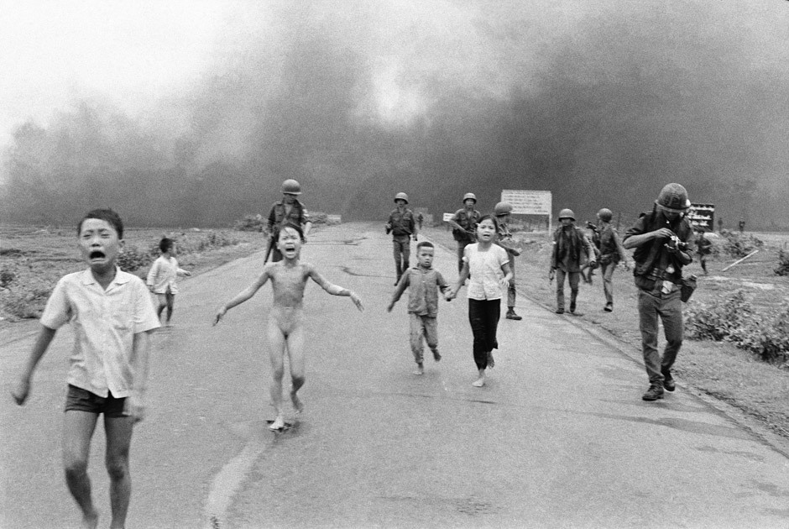

- Πόλεμος του Βιετνάμ
Ο πόλεμος του Βιετνάμ ήταν ίσως η μεγαλύτερη ένοπλη σύγκρουση μεταξύ Δύσης και Ανατολής κατά την διάρκεια του Ψυχρού Πολέμου. Θεωρητικά η μάχη ήταν μεταξύ του Δημοκρατικού Στρατού του Βιετνάμ (Βόρειο Βιετνάμ) και της Δημοκρατίας του Βιετνάμ (Νότιο Βιετνάμ). Στην πραγματικότητα όμως ήταν ένας πόλεμος μέσω αντιπροσώπων μεταξύ τωνΗΠΑ και της ΕΣΣΔ, ένας από τους πολλούς που έγιναν λόγω της απροθυμίας των υπερδυνάμεων να εμπλακούν σε απευθείας πόλεμο μεταξύ τους που ίσως θα κατέληγε σε πυρηνική καταστροφή. Αμερικανοί στρατιώτες είχαν ήδη εμπλακεί από το 1959, αλλά σε μεγάλους αριθμούς κατέφθασαν κατά το 1965. Εγκατέλειψαν τη χώρα το 1973, κάτι που οδήγησε τελικά στην παράδοση του Νότου στις 30 Απριλίου 1975.

- Η βόμβα Ναπάλμ
Οι βόμβες ναπάλμ θεωρούνται ως ένα από τα πιο εξελιγμένα όπλα του δευτέρου Παγκοσμίου Πολέμου. Η βόμβα ναπάλμ είναι όπλο που χρησιμοποιούταν από βομβαρδιστικά αεροσκάφη σε επιδρομές κατά προσωπικού, και αποτελείται από μια εύφλεκτη ζελατινοειδή ουσία που προέρχεται από την βενζίνη. Η ουσία αυτή είναι ικανή να προκαλέσει τρομακτικά εγκαύματα και αφυδάτωση και με την βοήθεια του ανέμου μπορεί να απλωθεί σε δεκάδες χιλιόμετρα Κατά τη διάρκεια της καύσης Napalm παράγονται μεγάλες ποσότητες μονοξειδίου του άνθρακα και διοξειδίου του άνθρακα.Οι Βόμβες ναπάλμ χρησιμοποιήθηκαν κατά τη διάρκεια του πολέμου του Βιετνάμ.

- Το κορίτσι που απεικονίζεται στην φωτογραφία σήμερα
Το κορίτσι ονομάζεται Κιμ Φουκ Φαν Τι. Σήμερα είναι 51 ετών. Η καταγωγή της είναι απο το Βιετνάμ αλλά έπειτα μετακόμισε στον Καναδά. Σε πρόσφατη συνέντευξη δήλωσε: «Η συγχώρεση με έκανε να ξεχάσω το μίσος. Ακόμα έχω πολλά σημάδια στο σώμα μου, αυτά μερικές φορές μου προκαλούν πόνο, αλλά η καρδιά μου είναι καθαρή.Η Ναπάλμ είναι πολύ δυνατή αλλά η πίστη, η συγχώρεση, η αγάπη είναι πιο δυνατή. Δεν θα είχαμε τόσους πολέμους αν όλοι μας μαθαίναμε πως να ζούμε με αληθινή αγάπη.

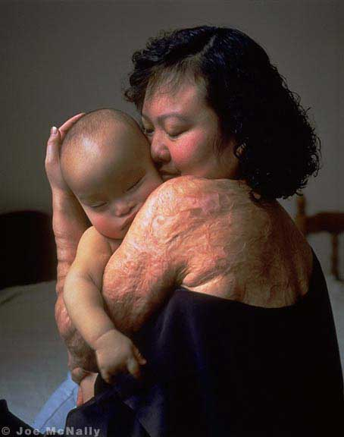

- Συνέντευξη της ΚΙΜ ΦΟΥΚ ΦΑΝ ΤΙ
ΚΙΜ: Θυμάμαι ότι όταν βγήκα από τον ναό είδα το αεροπλάνο και τις 4 βόμβες να προσγειώνονται. Δεν άκουσα την μεγάλη έκρηξη αλλά, άκουσα συνεχόμενους κρότους και ξαφνικά είδα την φωτιά να με περικυκλώνει. Θυμάμαι ότι δεν είδα κανέναν. Μόνο την φωτιά. Είδα την φωτιά να απλώνεται στο αριστερό μου χέρι και για αυτό έχω τόσο σοβαρά εγκαύματα. Φοβήθηκα και τρομοκρτήθηκα. Θυμάμαι ακόμη τι στέφτηκα εκείνη τη στιγμή. «Θεέ μου, κάηκα. Δεν θα είμαι ποτέ ξανά φυσιολογική». Συνέχισα να τρέχω. Δόξα το θεό, τα πόδια μου δεν είχαν καεί. Κατάφερα να ξεφύγω από τη φωτιά και είδα τα αδέρφια μου, τα ξαδέρφια μου και μερικούς στρατιώτες του Νότιου Βιετνάμ. Συνεχίσαμε να τρέχουμε μέχρι που εξαντλήθηκα.
ΔΗΜ.: Αισθάνεστε ακόμη ότι είστε το κορίτσι στη φωτογραφία;
ΚΙΜ: Κάποιες φορές. Ξέρω ότι προέρχομαι από αυτό το κοριτσάκι και τα εγκαύματα δεν με αφήνουν να το ξεχάσω.
ΔΗΜ.: Πως αισθάνεστε όταν βλέπετε αυτή τη φωτογραφία;
ΚΙΜ: Αποφεύγω να κοιτάζω τη φωτογραφία μόνη μου διότι είμαι άνθρωπος. Αισθάνομαι ακόμη ότι καίγομαι. Ότι είμαι τρομοκρατημένη και απελπισμένη. Ευχαριστώ, όμως, το Θεό που μου χάρισε τη ζωή.
ΔΗΜ.: Μπορεί μια βόμβα ναπάλμ να κάψει την ψυχή κάποιου;
ΚΙΜ: Όχι. Σε καμία περίπτωση. Μπορεί να μου έκαψαν το σώμα μου, αλλά όχι την ψυχή, το όνειρο, το μέλλον μου. Έχω μια καινούργια φωτογραφία να δείξω στον κόσμο. Είμαι ακόμη ζωντανή και κρατάω το όνειρο μου ζωντανό.
ΔΗΜ.: Συγχωρήσατε τους ανθρώπους που σας το έκαναν αυτό, τους υπεύθυνους για τον πόλεμο του Βιετνάμ;
ΚΙΜ.: Νόμιζα ότι μου ήταν αδύνατον να τους συγχωρήσω διότι υπέφερα πολύ σωματικά και συναισθηματικά αλλά διάβασα και ακολούθησα τη διδασκαλία της Βίβλου: Πρέπει να αγαπάς τους εχθρούς σου. Κουβαλάω ακόμη τις ουλές και πολύ πονο αλλά, η καρδιά μου έχει θεραπευτεί

- Ο φωτογράφος που απαθανάτισε την στιγμή
Ο φωτογράφος ονομάζεται Nick Ut, ο οποίος είναι γνωστός για την συγκεκριμένη φωτογραφία. Το 1972 στης 8 Ιουνίου απαθανάτισε στον φακό του την εικόνα του καμμένου κοριτσιού.Φυσικά μόλις τράβηξε την φωτογραφία μετέφερε το κορίτσι στο νοσοκομείο. Η εικόνα δημοσιεύτηκε μετά απο λίγο καιρό γιατί εκείνη την περίοδο δεν επιτρεπόταν να υπάρχουν φωτογραφίες που εμφάνιζαν γυμνό ένα σώμα. Αλλά ο Nick διαφώνησε και κατάφερε να φέρει την φωτογραφία στην επιφάνεια υπό τον όρο να μην εστίαζαν στο γυμνό σώμα του κοριτσιού. Έτσι και έγινε, γιατί η αξία αυτής της φωτογραφίας έπρεπε να αναγνωριστεί απο όλους.Για αυτή την φωτογραφία κέρδισε το βραβείο “ Pulitzer ” περίπου το 1972.

Κεφάλαιο 2
ΤΟ ΝΕΟ ΠΡΟΣΩΠΟ ΤΟΥ AIDS
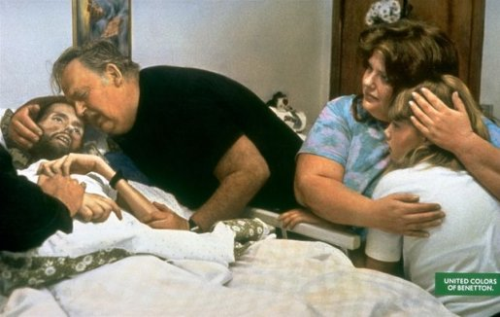

- AIDS
H λοίμωξη με τον Ιό Ανθρώπινης Ανοσοανεπάρκειας (Human Immunodeficiency Virus Infection) και το Σύνδρομο Επίκτητης Ανοσοανεπάρκειας (AIDS) είναι μια νόσος του ανθρώπινου ανοσοποιητικού συστήματος που προκαλείται από τον ιo της ανθρώπινηs ανοσοανεπάρκειας (HIV). Η νόσος παρεμβαίνει στο ανοσοποιητικό σύστημα και παρεμποδίζει τη λειτουργία του, κάνοντας τα άτομα με AIDS περισσότερο πιθανά να αποκτήσουν λοιμώξεις, όπως ευκαιριακές λοιμώξεις και όγκους που συνήθως δεν προσβάλουν τα άτομα με λειτουργικά ανοσοποιητικά συστήματα. Αυτή η ευπάθεια χειροτερεύει με την εξέλιξη της νόσου.
Ο HIV μεταδίδεται πρωταρχικά με τη σεξουαλική επαφή, τη μετάγγιση αίματος, τις μολυσμένες υποδερμικές βελόνες, και από τη μητέρα στο παιδί κατά την εγκυμοσύνη, τον τοκετό και τον θηλασμό. Ορισμένα σωματικά υγρά όπως το σάλιο, τα δάκρυα, τα ούρα και ο ιδρώτας δεν μεταδίδουν τον HIV εκτός εάν περιέχουν μικροποσότητες αίματος. Ο ιός μπορεί να μεταδοθεί επίσης από επαφή ενός βλεννογόνου (δηλ. μιας βλεννώδους μεμβράνης που επικαλύπτει κάποιες κοιλότητες του σώματος, όπως ο βλεννογόνος του στόματος ή του εντέρου) με ένα σωματικό υγρό που περιέχει τον ιό, όπως αίμα, σπέρμα, κολπικά υγρά, προσπερματικά υγρά ή γάλα θηλασμού ενός μολυσμένου ατόμου.
Η προφύλαξη από την HIV λοίμωξη, πρωταρχικά μέσω του ασφαλούς σεξ και των προγραμμάτων ανταλλαγής συρίγγων και βελονών, αποτελεί στρατηγική κλειδί για τον έλεγχο της νόσου. Δεν υπάρχει θεραπεία ίασης ή προληπτικό εμβόλιο. Παρόλα αυτά η αντιρετροϊκή θεραπεία μπορεί να επιβραδύνει την εξέλιξη της νόσου και να οδηγήσει σε ένα προσδόκιμο ζωής κοντά στο φυσιολογικό. Παρότι η θεραπεία αυτή μειώνει τον κίνδυνο θανάτου και επιπλοκών από τη νόσο, τα φάρμακα αυτά είναι υψηλού κόστους και σχετίζονται με παρενέργειες οφειλόμενες αποκλειστικά σε αυτά (οι οποίες πολλές φορές συνδυάζονται με τις παρενέργειες που προκαλεί η χρόνια HIV λοίμωξη).

- DAVID KIRBY
Ο David Kirby Lawrence (6 του Δεκέμβρη 1957 - 5 Μάη του 1990) ήταν ένας ακτιβιστής του HIV / AIDS, και το θέμα της φωτογραφίας που λήφθηκε στο νεκροκρέβατό του από τον Therese Frare. Η εικόνα αυτή δημοσιεύθηκε στο περιοδικό Life, που το αποκαλούσαν "εικόνα που άλλαξε το πρόσωπο του AIDS".
Η εικόνα δείχνει Kirby, κοντά στο θάνατο, ένα απλανές βλέμμα στο πρόσωπό του, και ο πατέρας του, κρατώντας το κεφάλι του γιου του σε μια στιγμή θλίψης. Άλλα μέλη της άμεσης οικογένειάς του Kirby κάθονται δίπλα του.Το περιοδικο Life δημοσιευσε την εικόνα στο τεύχος του Νοεμβρίου 1990 στη συνεχεια κέρδισε την πρώτη εθνική και στη συνέχεια τη διεθνή προσοχή. Η εικόνα αυτή χρησιμοποιήθηκε αργότερα από την Benetton σε μια διαφημιστική καμπάνια, με την άδεια της οικογένειας του Kirby, ο οποίος αισθάνθηκε ότι η χρήση της θα μεταφέρει το μήνυμα του, πόσο καταστροφική ήταν η ασθένεια.
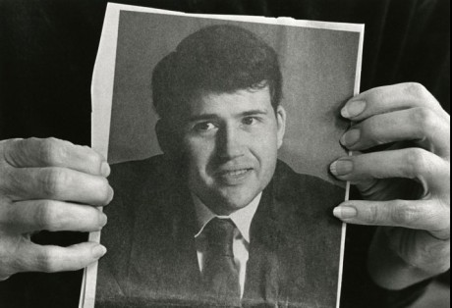

- Η σχεση του Kirby με τον Therese Frare
O Kirby δημιούργησε μια σχέση με τον Therese Frare, φοιτητής στο Πανεπιστήμιο του Οχάιο. Ο Frare ήταν σε Pater Noster για την πίστωση κολλεγίων έργο σκίαση έναν φροντιστή, που ονομάζεται Πέτα, ο οποίος παρέχει φροντίδα στον Kirby. Ο Πέτα, που αυτο-προσδιορίζονται ως τρανσέξουαλ, ήταν επίσης θετικός στον ιό HIV και σχηματίζεται μια ισχυρή σχέση εμπιστοσύνης με Kirby και του Kirby οικογένεια. Λόγω της σχέσης μεταξύ Πέτα και Frare, Kirby εξοικειώθηκε με Frare. Είπε ότι Frare θα μπορούσε να τον φωτογραφίσει σε φθίνουσα κατάσταση του, εφ 'όσον οι εικόνες δεν θα πρέπει να χρησιμοποιούνται με σκοπό το κέρδος.
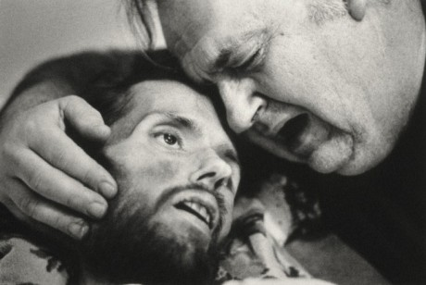

H σειρά «Hνωμένα Xρώματα της Benetton», (United Colors of Benetton) ξεκίνησε αθώα το 1983 με διαφημίσεις που είχαν ως θέμα την φυλετική αρμονία και την παγκόσμια ειρήνη, με μοντέλα διαφορετικών εθνών και φυλών να φορούν ρούχα Benetton. H αρχική επιτυχία της καμπάνιας την έκανε πιο τολμηρή, βάζοντας πλέον φωτογραφίες για κοινωνικά θέματα που βρισκόταν στο επίκεντρο του δημόσιου διαλόγου.Η συγκεκριμένη φωτογραφία σήκωσε θύελλα αντιδράσεων ειδικά πολλοί οροθετικοί βλέποντας το θέαμα αυτό σοκαρίστηκαν και στράφηκαν εναντίον της εταιρίας.Η Benetton συνέχισε να κάνει καμπάνιες δημοσιεύοντας και άλλες τέτοιες προκλητικές φωτογραφίες

- Οι διαφημίσεις της Benetton που σόκαραν τον πλανήτη

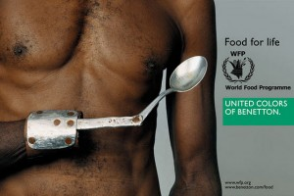
This one’s for the fridge Whoa, whoa, what’s important!

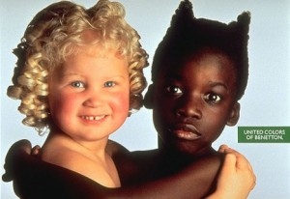
Ebony & Ivory Sentenced without words

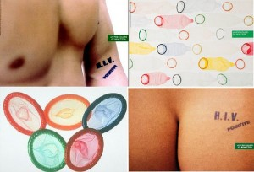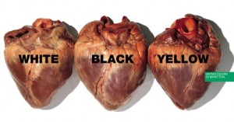
unPreservable An odd bouquet

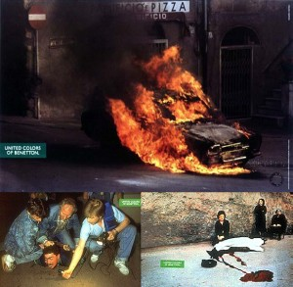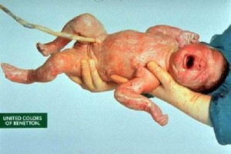
Fear and clothing in L.A Baby, we’ll get through this

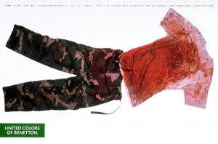
Red to your head

Face to face

- Διάσημοι φωτογράφοι

- WILLIAM SNYDER
Ο William Snyder το 1991 κέρδισε το βραβείο Pulitzer τέσσερις φορές εκ των οποίων η μία ήταν για τις φωτογραφίες του που δημοσιεύτηκαν στην εφημερίδα The Dallas News που απεικόνιζαν άρρωστα και ορφανά στη Ρουμανία.

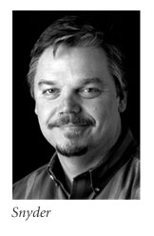

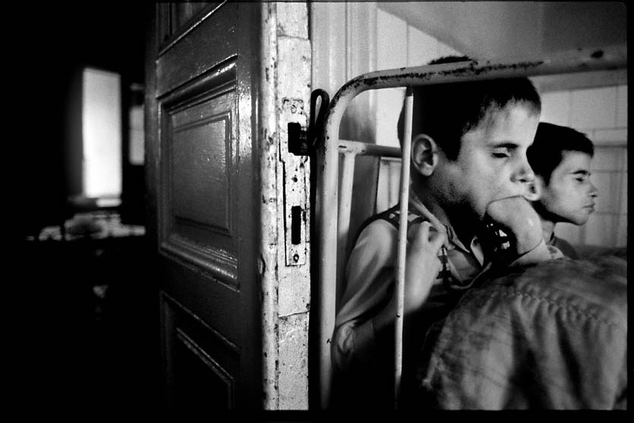

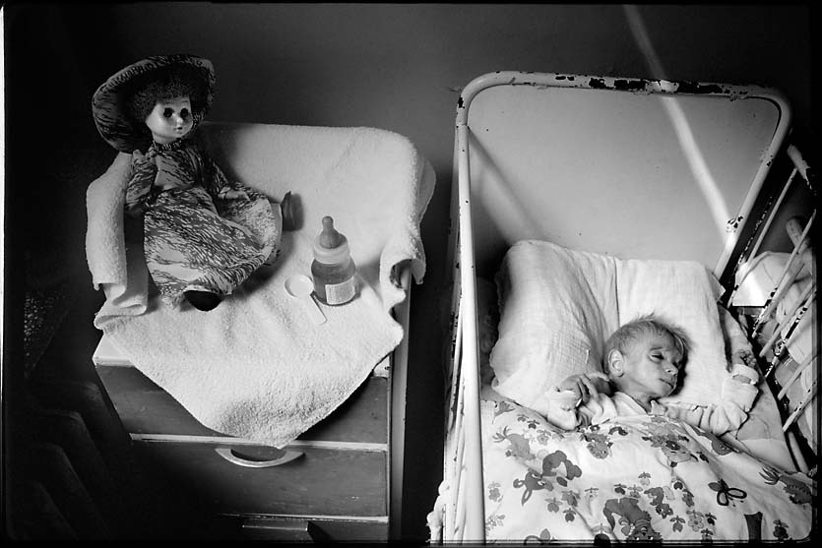
- CLARENCE WILLIAMS
Ο Clarence Wlliams γεννήθηκε 22 Ιανουαρίου το 1967 στην Φιλαδέλφια της Πενσιλβανίας. Ο Clarence το 1998 κέρδισε το βραβείο Pulitzer για τις φωτογραφίες που δημοσιεύθηκαν στους L.A Times οι οποίες είχαν ως θέμα τις άθλιες συνθήκες ζωής των παιδιών στην περιοχή του Λος Άντζελες των οποίων οι γονείς ήταν εθισμένοι στο αλκοόλ και στα ναρκωτικά.

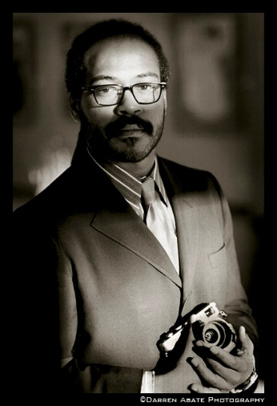

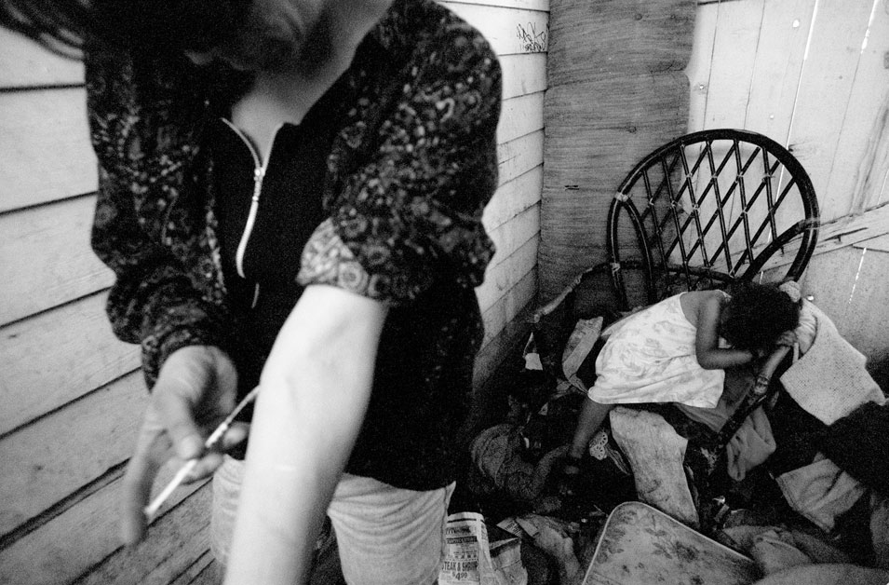

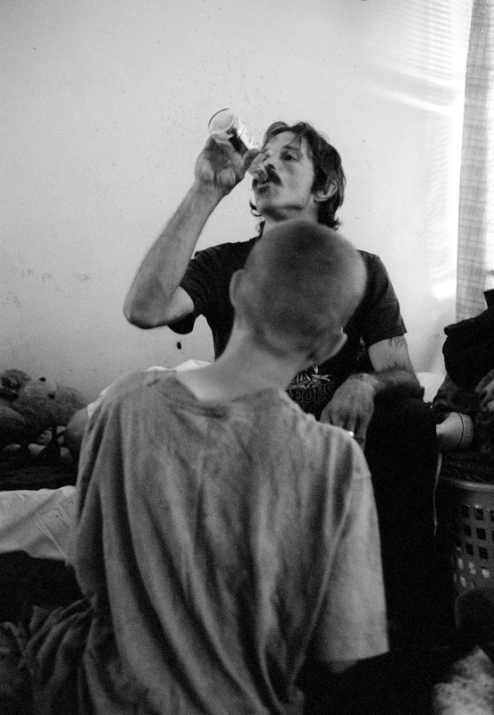

- Daniel Berehulak

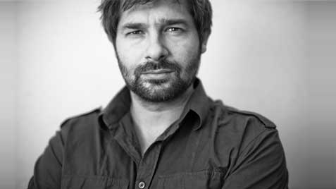

Ο Daniel Berehulak είναι Αυστραλός φωτογράφος που γ
εννήθηκε το 1975.Το 2015 κέρδισε το βραβείο Pulitzer για τις φωτογραφίες που απαθανάτιζαν τις άθλιες
συνθήκες ζωής των κατοίκων της Δυτικής Αφρικής που
προσβλήθηκαν από τον ιό
ebola.

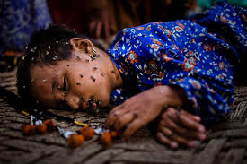

- Barbara Davidson

H Barbara Davidson κέρδισε το 2007 το βραβείο Pulitzer. Οι φωτογραφίες της βραβεύτηκαν γιατί απεικόνιζαν τον άμαχο πλυθυσμό που βρέθηκε ανάμεσα σε συγκρούσεις συμμοριών στο Λος Άντζελες.

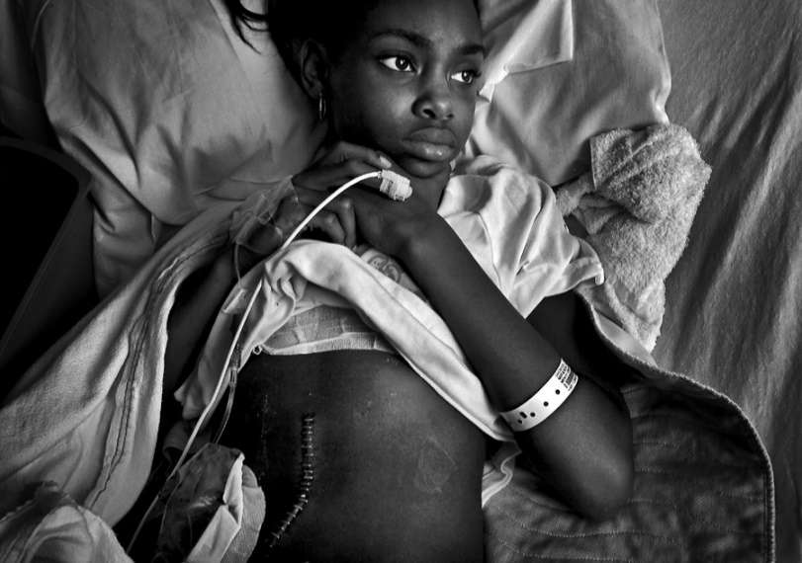

Αυτή είναι η10χρονη Erica Miranda πυροβολήθηκε τρεις φορές στο γόνατο,στην
πλάτη και τον γοφό ενώ έπαιζε μπάσκετ.
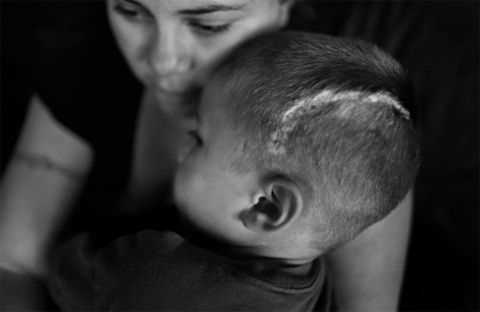

Ο 4χρονος Josue Hercules έπαιζε με την αδερφή του μπροστά από το σπίτι του,όταν ένας 46χρονος άνδρας τον πυροβόλησε.

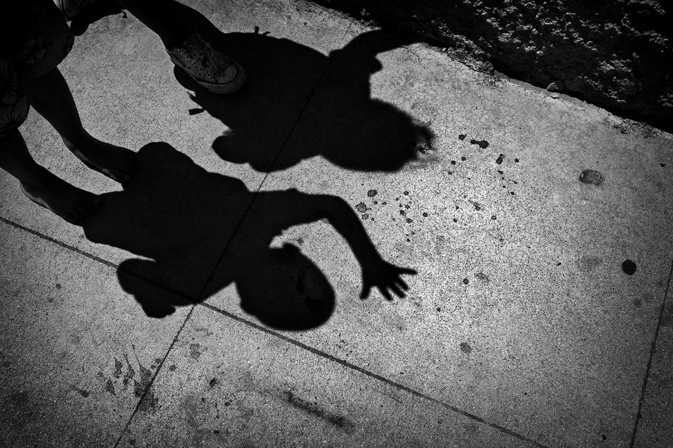

Το μέρος όπου πυροβολήθηκε ο Josue.

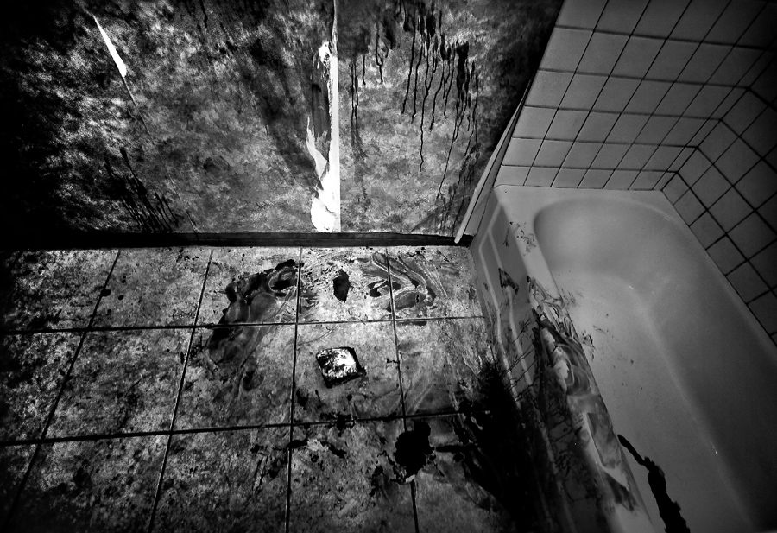

Το μπάνιο ενός 14χρονου κοριτσιού μετά από την δολοφονία του εξαιτίας ενός πυροβολισμού που προήλθε από μέλη συμμορίας.

Επίλογος
Μετά απο την παραπάνω έρευνα καταλήξαμε στο ότι με την φωτογραφία επιτυγχάνονται ορισμένα αποτελέσματα.Ο φωτογράφος βλέποντας το αντίκτυπο που έχουν οι φωτογραφίες του στο κοινό νιώθει ψυχική ικανοποίηση και ολοκλήρωση. Επίσης, ποικίλες φωτογραφίες επιρεάζουν καθημερινά μεγάλο σύνολο ανθρώπων.Τέλος αξίζει να τονίσουμε ότι ο καθένας μας κρύβει μέσα του έναν φωτογράφο που με την κατάλληλη εξάσκηση μπορεί να επιτύχει τα παραπάνω.

